PROJEKTA APRAKSTS
MantuDetektīvs
QR / NFC pazaudēto mantu uzskaites sistēma

Problēma · Vīzija · Risinājums · Prasības

1. Sistēmas apraksts

MantuDetektīvs ir digitāla uzskaites sistēma, kas izstrādāta publiskām vietām ar augstu apmeklētāju plūsmu — tirgiem, bibliotēkām, transporta mezgliem un pašvaldību iestādēm. Sistēma risina hroniskā problēmu: katrā šādā vietā regulāri tiek atrastas desmitiem pazaudētu mantu, kuru uzskaite notiek uz papīra lapiņām vai no galvas.

Sistēmas darbības princips ir vienkāršs: atrasts priekšmets tiek nofotografēts, aprakstīts un reģistrēts sistēmā. Tam uzlīmē QR kodu vai NFC birku. Persona, kas meklē pazaudēto mantu, var patstāvīgi pārbaudīt publisko katalogu — bez nepieciešamības zvanīt vai rakstīt darbiniekam. Ja manta atrasta, sistēma norāda glabāšanas vietu un kontaktu.

Svarīgākā sistēmas iezīme ir multi-vietu arhitektūra: viena platforma var apkalpot vairākas organizācijas vienlaikus — katrai sava administrācija, bet pazaudētājs meklē visās vietās no vienas lapas. Tas atrisina pašvaldības prasību par vienotu risinājumu visā pilsētā.

2. Darba mērķis

Darba mērķis ir izstrādāt modulāru, viegli lietojamu digitālo mantu uzskaites platformu, kas:

- novērš papīra un mutisko uzskaiti publiskās organizācijās ar lielu mantu plūsmu;
- ļauj pazaudētājam patstāvīgi meklēt mantu tiešsaistē bez darbinieka iesaistes;
- nodrošina fizisko saistījumu starp mantu un digitālo ierakstu, izmantojot QR/NFC tehnoloģiju;
- darbojas kā koplietošanas tīkls starp dažādām organizācijām (tirgus, bibliotēka, autobusi, parki);
- sniedz pārvaldniekiem statistiku un pārskatus par atradumu dinamiku.

3. Darba uzdevumi

- Izstrādāt atraduma reģistrācijas moduli — formu ar foto, aprakstu, kategoriju un atrašanās vietu.
- Izstrādāt QR/NFC ģenerēšanas un drukāšanas apakšsistēmu birku saistīšanai ar ierakstu.
- Izstrādāt publisko meklēšanas lapu — filtrēšana pēc kategorijas, datuma, apraksta atslēgvārdiem.
- Izstrādāt paziņojumu sistēmu — e-pasta un/vai SMS brīdinājumi pieteikuma iesniedzējam.
- Izstrādāt multi-vietu pārvaldības moduli, kas ļauj pašvaldībai pievienot un koordinēt dalīborganizācijas.
- Izstrādāt darbinieku saskarni mantas statusa maiņai: 'atrasta → glabājas → nodota / nodota atpakaļ'.
- Izstrādāt administratora paneli ar statistiku, eksportu un lietotāju pārvaldību.
- Izstrādāt NFC birku finansēšanas un pārdales mehānismu starp organizācijām.
- Testēt sistēmu reālos apstākļos Rīgas Centrāltirgū intensīvas slodzes periodā.

4. Sistēmas aktieri

Aktieris | Loma un darbības | Saskarne
Atradējs | Persona, kas atrod mantu. Reģistrē atradumu, uzlīmē QR/NFC birku, noglabā noteiktā vietā. | Reģistrācijas saskarne; kamera foto uzņemšanai
Pazaudētājs | Persona, kas pazaudēja mantu. Meklē sistēmā pēc apraksta, saņem paziņojumu vai atnāk pēc mantas. | Publiskā meklēšanas lapa (PWA); e-pasts / SMS
Administrators | Organizācijas darbinieks (piemēram, tirgus, bibliotēka). Pārvalda atrastos priekšmetus, apstiprina izsniegšanu, skatās statistiku. | Admin panelis; ziņojumu centrs
Pašvaldība / koordinators | Pārvalda visu vietu tīklu. Nosaka koplietošanas noteikumus, finansē NFC birkas, skatās pārskata analītiku. | Centralizētā analītikas panelis
QR/NFC birka (aparatūra) | Pasīvs aktieris — fiziski piestiprināta mantai. Saista fizisko priekšmetu ar sistēmas ierakstu. | Nav — pasīvs identifikators

5. Galvenās funkcijas un to apraksts

◆ Atraduma reģistrācija
Darbinieks vai pilsonis atrod mantu un reģistrē to sistēmā. Reģistrācijas forma ietver:
- vienu vai vairākas fotogrāfijas (no kameras vai augšupielāde);
- aprakstu brīvā tekstā un standartizētu kategoriju (soma, dokuments, elektronika, atslēgas u.c.);
- atrašanās vietu (organizācija + konkrēta zona, piemēram, 'Centrāltirgus – 3. paviljons');
- automātiski pievienotu datumu un laiku.
Pēc reģistrācijas sistēma ģenerē unikālu ID un piedāvā drukāt QR koda birku vai ierakstīt NFC birku.

◆ QR / NFC birku piesaiste
Birka ir fiziska saite starp mantotu priekšmetu un digitālo ierakstu. Sistēma atbalsta divus formātus:
QR kods | Drukājams uz papīra vai uzlīmes. Piemērots lētai un ātrajai ieviešanai. Klients vai darbinieks skenē ar viedtālruni — tiek atvērta mantas informācijas lapa.

NFC birka | Mazs bezkontakta čips, ko uzspiež pie tālruņa. Dārgāks, bet izturīgāks ilgtermiņā. Lietošanai lielos apjomos ieteicams pasūtīt koppartijā, finansē pašvaldība.

◆ Publiskā meklēšanas lapa
Jebkura persona bez reģistrācijas var atvērt publisko katalogu un meklēt savu mantu pēc:
- kategorijas un krāsas;
- datuma diapazona;
- atslēgvārdiem aprakstā (pilns teksta meklējums);
- atrašanās vietas (konkrēta organizācija vai visa pilsēta).
Katra atrasta manta tiek rādīta ar fotogrāfiju, aprakstu un glabāšanas vietu. Kontaktinformācija tiek aizsargāta — parādās tikai pēc vienkāršas identitātes apstiprinājuma.

◆ Paziņojumu sistēma
Persona var iesniegt 'meklēšanas pieteikumu', norādot pazaudētās mantas aprakstu un savu e-pastu. Kad sistēmā parādās atbilstošs priekšmets, pieteikuma iesniedzējs automātiski saņem paziņojumu. Atbilstības noteikšana balstās uz kategorijas sakritību un apraksta atslēgvārdu analīzi.

◆ Multi-vietu pārvaldība
Pašvaldība vai koordinators var pārvaldīt vairākas organizācijas no vienas administratora saskarnes. Katrai vietai ir savs atbildīgais darbinieks un krātuve. Pazaudētājs meklē visās vietās vienlaikus — tas ir galvenā priekšrocība salīdzinājumā ar atsevišķiem risinājumiem katrā vietā.

◆ Statusa pārvaldība
Manta iet cauri skaidram dzīves ciklam:
- Reģistrēta — atrasta un ievadīta sistēmā;
- Glabājas — fiziski atrodas noteiktā vietā;
- Pieprasīta — kāds ir iesniedzis pieteikumu, gaidā verificēšana;
- Nodota — manta atdota īpašniekam (ar datumu un parakstu);
- Iznīcināta / nodota labdarībai — pēc glabāšanas termiņa beigām.

◆ Statistika un analītika
Administrators var skatīt:
- atradumu skaitu pa dienām, nedēļām un mēnešiem;
- kategoriju sadalījumu (kādas mantas tiek atrastas visbiežāk);
- vidējo laiku no reģistrācijas līdz atgriešanai;
- neatprasīto mantu skaitu un to vecumu;
- salīdzinājumu starp dažādām dalīborganizācijām.

6. Līdzīgu risinājumu analīze

Tirgū pastāv vairāki risinājumi, kas piedāvā daļēji līdzīgu funkcionalitāti. Tika analizēti trīs galvenie konkurenti: iLost, Found.ee un tradicionālais papīra/Excel modelis.

◆ iLost (ilost.com)
iLost ir Nīderlandes izcelsmes platforma pazaudēto mantu pārvaldībai, kas aktīvi tiek izmantota Eiropas lidostās, dzelzceļos un pasākumu vietās.

Stiprās puses
- Laba integrācija ar lieliem transporta operatoriem;
- Profesionāls dizains un daudzvalodu atbalsts;
- QR koda birku nodrošināšana klientiem.

Vājās puses un neatbilstība mūsu scenārijam
- Orientēts uz korporatīviem klientiem — mazas pašvaldības iestādes neietilpst mērķauditorijā;
- Cena sākas no 99 EUR/mēnesī — pārāk dārgi nelielam tirgum vai bibliotēkai;
- Nav multi-vietu koordinācijas modeļa vairākām neatkarīgām organizācijām;
- Latviešu valodas atbalsta nav.

◆ Found.ee
Found.ee ir jauns starptautisks risinājums ar fokusu uz QR birku ekosistēmu — gan personiskām mantām, gan organizācijām.

Stiprās puses
- Moderns dizains, viegla reģistrācija;
- QR birkas pieejamas par saprātīgu cenu.

Vājās puses un neatbilstība mūsu scenārijam
- Galvenokārt orientēts uz privātpersonām (savām mantām), nevis publiskajām organizācijām;
- Nav pašvaldību koordinācijas moduļa;
- Statistika un pārskati nav pieejami bezmaksas plānā;
- Nav piemērots scenārijam, kur atradeju reģistrē darbinieks, nevis pats mantas īpašnieks.

◆ Papīrs / Excel (esošā prakse)
Lielākā daļa mazāku publisko organizāciju joprojām izmanto papīra žurnālus vai Excel tabulas.

Stiprās puses
- Nulles izmaksas, nav nepieciešama apmācība;
- Darbojas bez interneta.

Vājās puses
- Nav meklēšanas iespēju pazaudētājam bez zvanīšanas;
- Fiziski grūti atrast konkrētu mantu lielā kastē;
- Nav foto dokumentācijas, rodas strīdi;
- Nav statistikas un pārskatu;
- Darbinieki tērē lielu daļu laika atbildot uz jautājumiem par mantām.

◆ Salīdzinājuma tabula

Kritērijs | MantuDetektīvs | iLost | Found.ee | Excel/Papīrs
QR reģistrācija atradejai | ✓ | ✓ | Daļēji | ✗
Publiska meklēšanas lapa | ✓ | ✓ | ✗ | ✗
Multi-vietu atbalsts | ✓ | ✓ | ✗ | ✗
Foto pievienošana mantai | ✓ | ✓ | Daļēji | ✗
Statistika / pārskati | ✓ | ✓ | ✗ | ✗
Darbojas bez mobilās app | ✓ | Daļēji | Nē | Nē
Cena / mēnesī | ~20–50 EUR | 99+ EUR | 49+ EUR | Bezmaksas*
Latviešu valodas atbalsts | ✓ | ✗ | ✗ | ✗

◆ Projekta nepieciešamība un nozīmīgums
Neviens no esošajiem risinājumiem neapmierina šādas prasības vienlaicīgi:
- Pieejama cena mazam uzņēmumam vai budžeta iestādei (līdz 50 EUR/mēnesī vai vienreizēja maksa);
- Multi-vietu koordinācija starp neatkarīgām organizācijām vienā pašvaldībā;
- Latviešu valodas atbalsts un pielāgošana vietējai praksei;
- NFC birku koplietošanas un finansēšanas modelis bez individuālas maksas katrai vietai.

7. Prasības

◆ 7.1 Funkcionālās prasības

ID | Prasība | Prioritāte
F-01 | Darbinieks var reģistrēt atradumu ar foto, kategoriju, aprakstu un atrašanās vietu. | Augsta
F-02 | Sistēma automātiski ģenerē unikālu QR kodu katrai reģistrētai mantai. | Augsta
F-03 | Darbinieks var ierakstīt informāciju NFC birkā, izmantojot viedtālruni. | Vidēja
F-04 | Publiskā lapa ļauj meklēt mantas pēc kategorijas, datuma un atslēgvārdiem. | Augsta
F-05 | Pazaudētājs var iesniegt meklēšanas pieteikumu ar e-pasta adresi. | Augsta
F-06 | Sistēma automātiski sūta e-pasta paziņojumu, ja atbilstoša manta reģistrēta. | Augsta
F-07 | Administrators var mainīt mantas statusu (reģistrēta / glabājas / nodota / iznīcināta). | Augsta
F-08 | Pašvaldības koordinators var pievienot jaunas organizācijas tīklam. | Vidēja
F-09 | Administrators var skatīt un eksportēt statistiku par atradumu dinamiku. | Vidēja
F-10 | Sistēma atbalsta lietotāju lomas: koordinators, administrators, darbinieks. | Augsta
F-11 | QR/NFC skenēšana atver mantas informāciju bez reģistrācijas. | Augsta
F-12 | Glabāšanas termiņa beigas automātiski ģenerē brīdinājuma paziņojumu. | Zema

◆ 7.2 Nefunkcionālās prasības

Veiktspēja
- Mantas reģistrācija (ar foto augšupielādi) < 3 sekundes normālos apstākļos;
- Publiskā meklēšanas lapa ielādējas < 2 sekundes;
- Sistēmai jāspēj vienlaicīgi apkalpot vismaz 500 aktīvus ierakstus bez veiktspējas kritumiem.

Uzticamība
- Sistēmai jādarbojas 24/7, pieļaujamā dīkstāve ne vairāk kā 2 h/mēnesī;
- Visi augšupielādētie attēli jāsaglabā dublējumkopijā;
- Datu eksports CSV formātā jānodrošina administratoram.

Drošība
- Personas dati (e-pasts, tālrunis) jāglabā šifrētā veidā;
- Publiskā lapa nerāda pilnu kontaktinformāciju bez identitātes apstiprinājuma;
- Administratoru pieejai jāizmanto divfaktoru autentifikācija.

Lietojamība
- Atraduma reģistrācijai jāaizņem ne vairāk kā 90 sekundes pieredzējušam darbiniekam;
- Publiskā meklēšanas lapa lietojama bez instrukcijām — intuitīva un vienkārša;
- Saskarnes jādarbojas gan datorā, gan mobilajā tālrunī (responsive dizains).

8. Sistēmas struktūras modelis

Datu bāzes struktūra veidota ap centrālo 'manta' entitāti ar saistītiem moduļiem:

- organizacija → darbinieks — viena organizācija nodarbina daudzus darbiniekus (1:N), saistīts caur darbinieks.org_id;
- organizacija → manta — viena organizācija reģistrē daudzas mantas (1:N), saistīts caur manta.org_id;
- organizacija → qr_birka — viena organizācija izmanto daudzas birkas (1:N), saistīts caur qr_birka.org_id;
- manta → foto — vienai mantai var būt vairāki attēli (1:N), saistīts caur foto.manta_id;
- manta → statusa_vesture — viena manta var mainīt statusus vairākkārt (1:N), saistīts caur statusa_vesture.manta_id;
- manta → qr_birka — vienai mantai piesaistīta viena birka (1:0..1), saistīts caur qr_birka.manta_id;
- manta → meklesanas_pieteikums — vienai mantai var atbilst vairāki pieteikumi (1:N), saistīts caur pieteikums.manta_id;
- darbinieks → manta — darbinieks reģistrē un pārvalda daudzas mantas (1:N), saistīts caur manta.atrada_darbinieks_id;
- pašvaldiba → organizacija — pašvaldība koordinē daudzas organizācijas (1:N), saistīts caur organizacija.pasvaldibu_id.

9. Lietotāja ceļvedis

◆ Atradējs / darbinieks
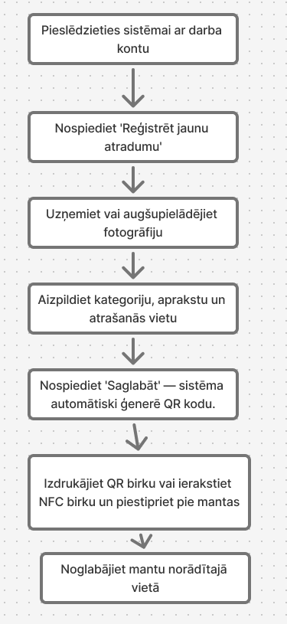

◆ Pazaudētājs
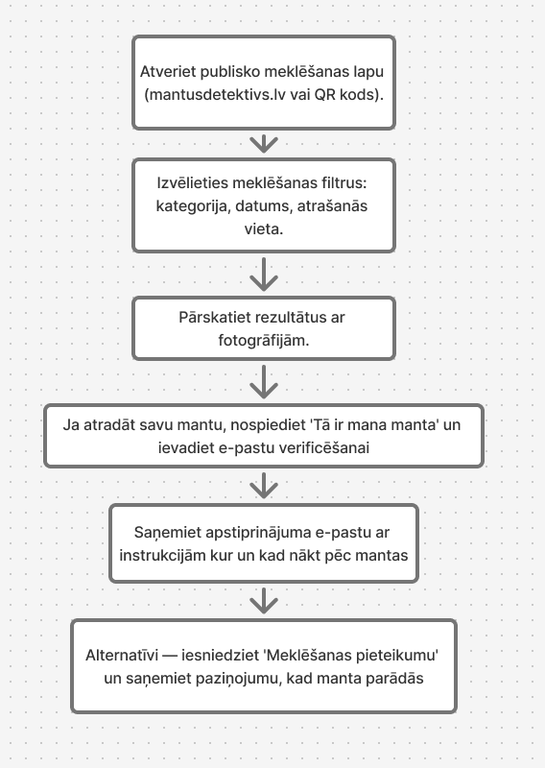

◆ Administrators
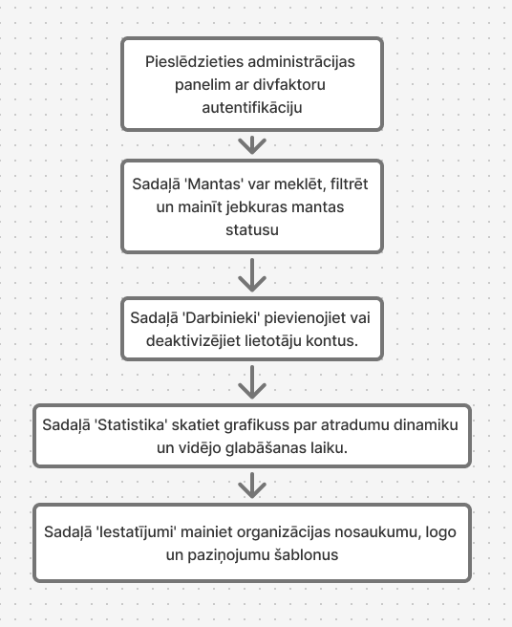

◆ Pašvaldības koordinators
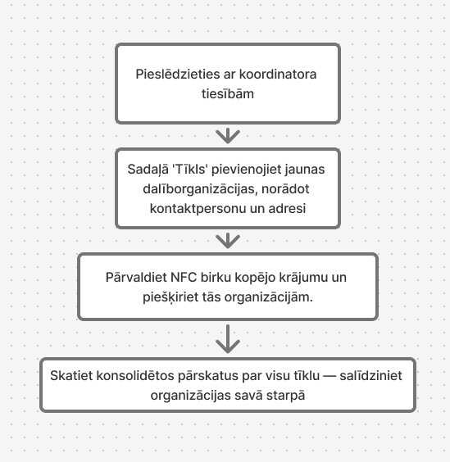

10. Noslēgums

MantuDetektīvs ir mērķtiecīgi izstrādāts risinājums konkrētai, ikdienišķai problēmai, kas ietekmē desmitiem publisko organizāciju Latvijā. Katru nedēļu desmitiem mantu nonāk administrācijas atvilktnēs bez jebkādas sistēmas, un darbinieki tērē laiku uz jautājumiem, kurus klients varētu atrisināt pats.

Atšķirībā no dārgiem korporatīviem risinājumiem, kas orientēti uz lidostām un dzelzceļiem, MantuDetektīvs ir būvēts ap pašvaldības realitāti: vairākas neatkarīgas organizācijas, ierobežots budžets, dažāda IT gatavība. Multi-vietu arhitektūra ar centralizētu NFC birku finansēšanu risina galveno šķērsli — neviens negrib maksāt no savas kabatas.

Projekts ir nozīmīgs arī no izstrādātāja perspektīvas: tas prasa zināšanas IoT un NFC tehnoloģijā, tīmekļa izstrādē, lietotāja pieredzes dizainā un publiskā sektora programmatūras komercializācijā. Tas ir daudzslāņains projekts, kas skar gan aparatūru, gan programmatūru, gan biznesa modeli.

Saīsinājumi

QR kods | Quick Response kods — divdimensiju svītrkods ātrai informācijas nolasīšanai
NFC | Near Field Communication — bezkontakta datu pārraides tehnoloģija tuvā diapazonā
PWA | Progressive Web App — tīmekļa lietotne, kas darbojas kā mobilā lietotne bez instalēšanas
IoT | Internet of Things — lietu internets
ER diagramma | Entitāšu relāciju diagramma — datu bāzes struktūras vizualizācija
DFD | Data Flow Diagram — datu plūsmas diagramma
API | Application Programming Interface — lietojumprogrammu saskarne
GDPR | General Data Protection Regulation — ES vispārīgā datu aizsardzības regula
CSV | Comma-Separated Values — teksta formāts datu eksportēšanai

